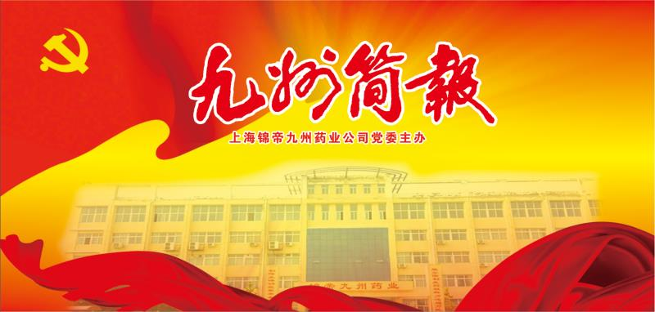
第一百九十九期 二0二0年八月

[党建工作]
8月20日上午，安阳市市场监管局非公党委副书记王同和、市非公党建办主任张新平、市非公党建办副主任张欣超、县市场监管局副局长王大伟和汤阴县市场监管局个私协会秘书长王 蕾一行， 莅临我公司考察调研非公企业党建工作。考察调研组首先听取了公司党建工作开展情况和企业抗疫复工复产情况汇报。
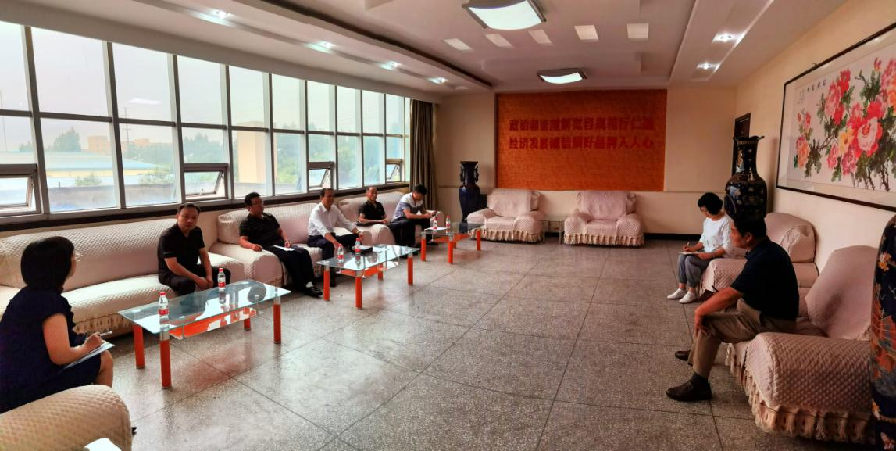
市县领导对公司党委围绕经济抓党建，抓好党建促发展，发挥党建引领作用，助推企业生产经营的做法和经验给予充分肯定和赞许。
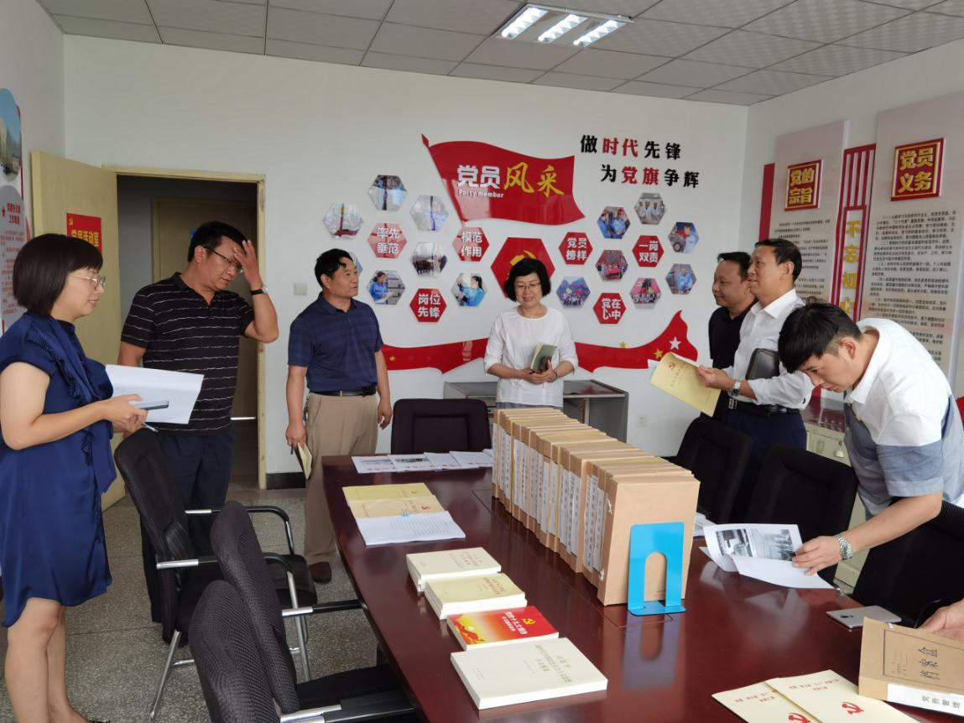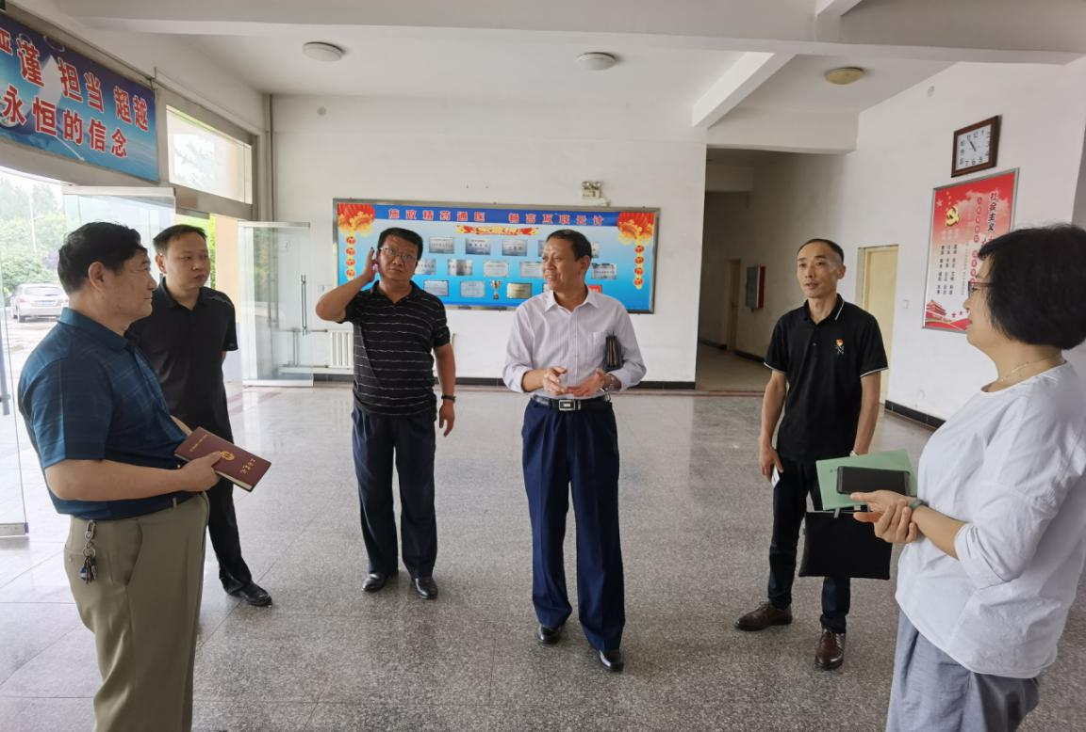
考察调研组在考察党建活动阵地时指出：加强非公企业党建工作，是巩固扩大党执政的群众基础和社会基础的现实需要，更是夯实党的执政基础的必然要求，加强非公企业党建，可在企业内部形成良好的、积极向上的社会风气和文化氛围，对广大职工进行正确的思想引导，丰富他们的精神生活，让职工群众有精气神，更加愉快地、自觉投身于企业的发展建设中来。
公司党委副书记、常务副总经理张丽霞，公司工会主席、党办主任李志平陪同市县领导考察调研。

公司党办：李志平

[劳模风采]

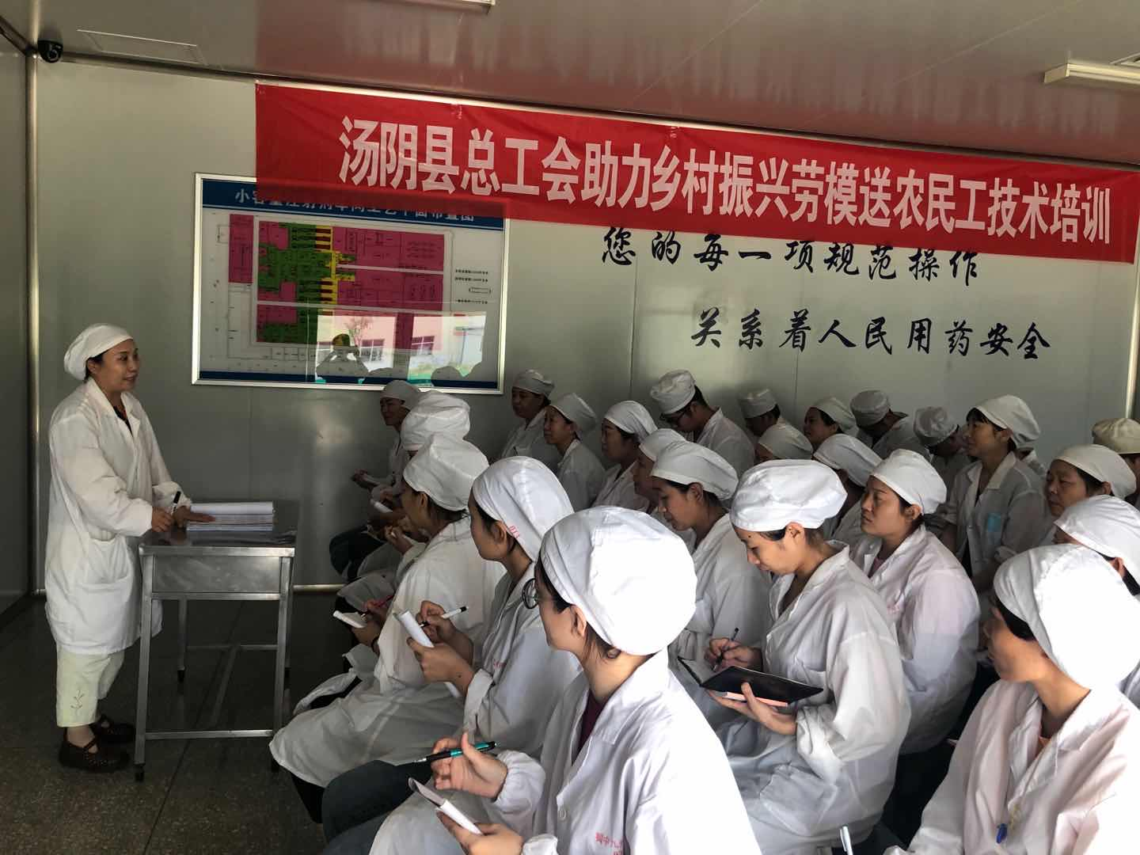

7月28日，我公司劳模马安莉积极响应汤阴县总工会助力乡村振兴号召，带头开展劳模送技术到岗位活动。图为马安莉在为针剂车间农民工讲授岗位操作规程。

公司工会：李志平

[建军节活动]

保持军人好本色 爱岗敬业当先锋

----公司召开庆“八一”退役军人座谈会

为庆祝建军93周年，进一步凝聚退役军人积极向上的力量，激发退役军人干事创业动力，在建军节来临之际，7月31日，公司党委组织公司全体退役军人召开了庆“八一”退役军人座谈会。公司党委书记、董事长赵文武参加会议。

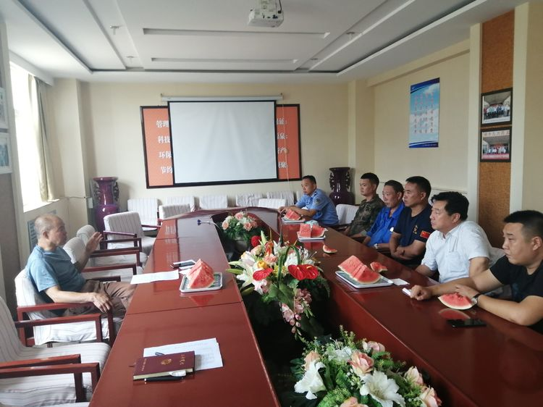

赵文武充分肯定了全体退役军人对企业生产经营作出的积极贡献，结合公司新形势、新任务，他提出了四点要求和希望。一要站稳立场、旗帜鲜明，坚定不移听党话、跟党走；二要爱岗敬业、拼搏奉献，在奋斗中展现军人风采；三要弘扬正气、引领风尚，积极投身于公司各次攻坚克难活动；四要加强学习、提升素质，始终保持干事创业激情。希望全体退役军人立足各自岗位，不忘初心牢记使命，继续传承发扬特别能吃苦、特别能战斗、特别守纪律、特别能争先的优良传统，为公司实现今年奋斗目标再作新贡献。

公司党办：李志平

展退役军人风采 义务劳动受称赞

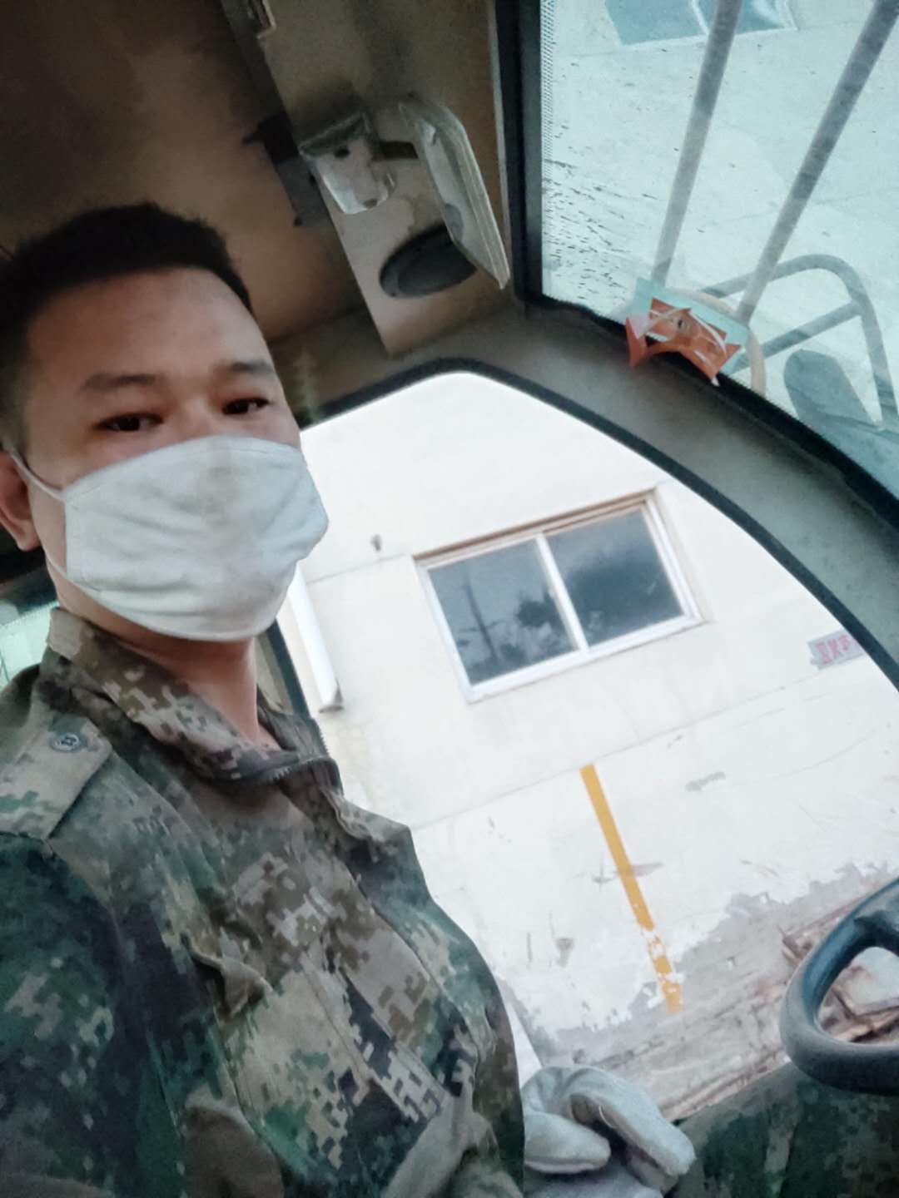

在建军节来临之际，7月30日中午，焚烧炉工段员工、退役军人郭朝政不顾夏日炎炎，不畏高温酷暑开着铲车，汗流浃背一趟一趟铲装垃圾，他退伍不退色、永葆军人好作风，为了公司优美整洁卫生环境义务奉献辛勤劳动的高尚品德，值得全公司员工学习效仿。

公司党办：李志平
中心化验室党员带头组织员工参加义务劳动
8月5日中午12点半，正值炎热酷暑难耐员工午休之际，公司中心化验室党员王晨曦、时伟积极响应公司党委搞好企业文化创建倡议，开展党员志愿服务活动，带头组织本单位8名员工参加了职工图书室图书整理上架义务劳动。
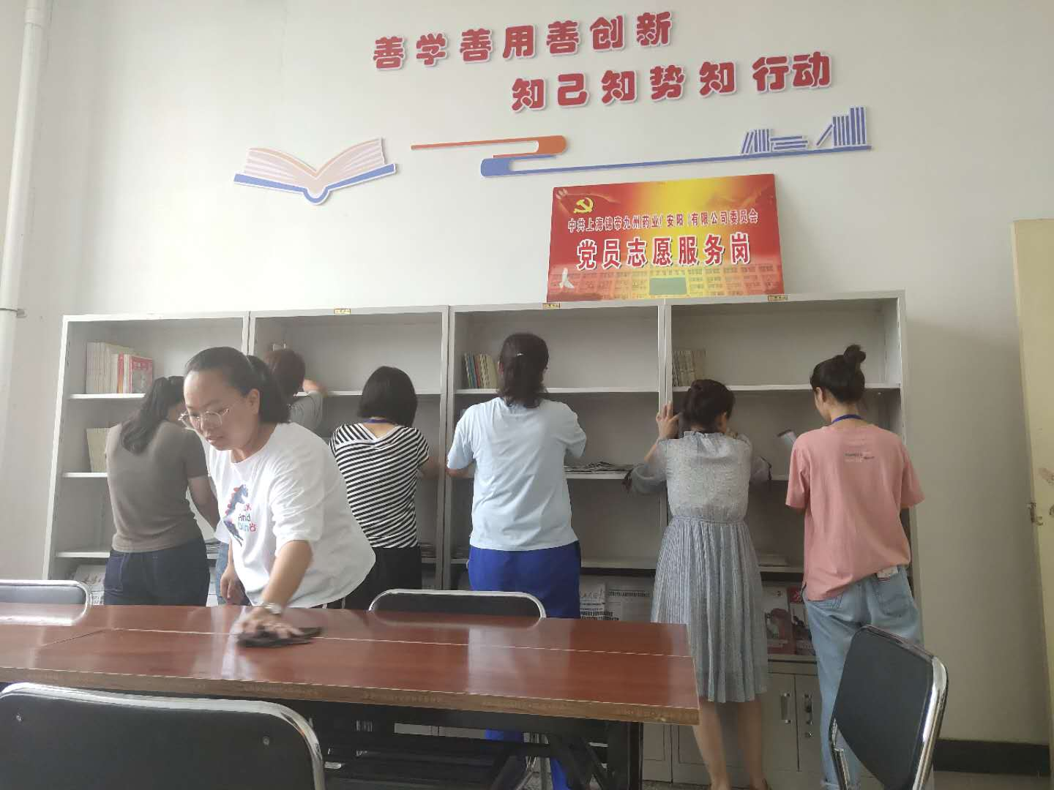
在此次义务劳动的过程中，大家发扬不怕脏、不怕苦、不怕累的精神，汗流浃背忙个不停。义务劳动结束时，尽管大家一身灰尘、满脸汗水，但每个人的脸上都露出了喜悦的笑容。

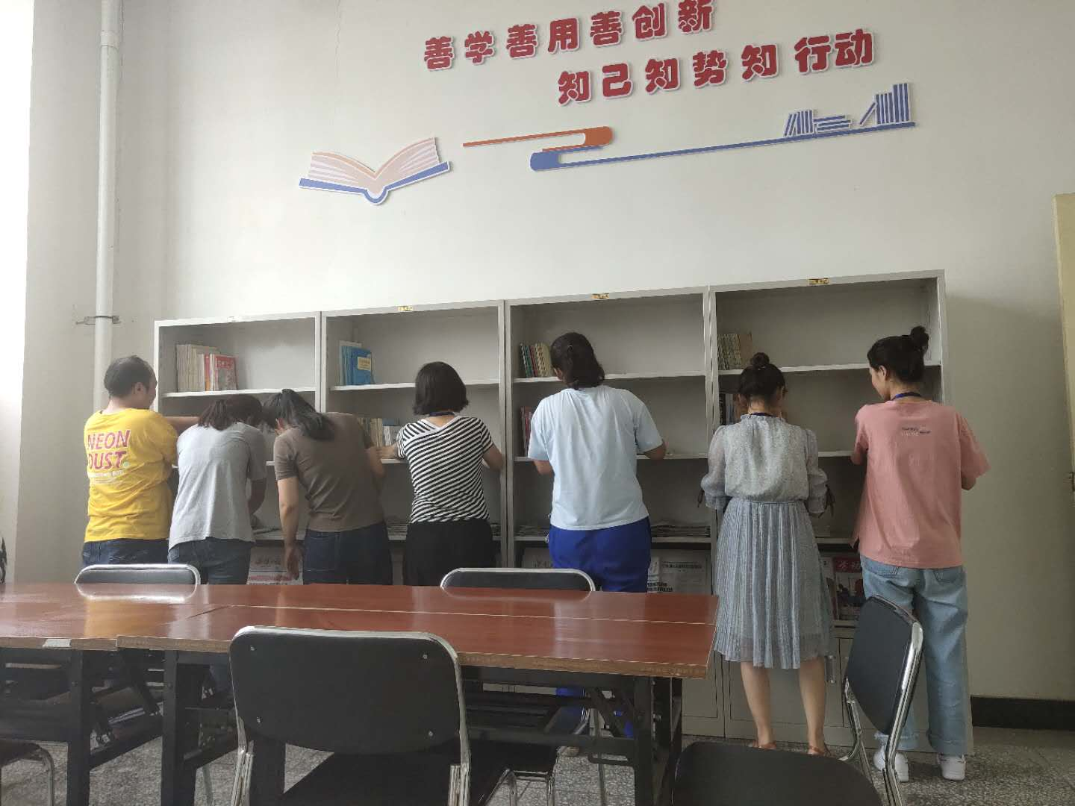

中心化验室：时 伟

细学深培促规范 精益求精谋发展

----合成车间全员培训纪实

为全面贯彻公司精细化生产管理，提高一线员工的职业素质、专业能力和质量意识，合成车间全体员工在职工文体活动中心进行了为期3天的产品生产工艺、岗位SOP、生产记录与数据管理等内容的全面培训。
在培训开始之前，公司董事长赵文武发表学前动员，他勉励大家珍惜每一次学习充电的机会，唯有求真务实、善学善用，才能把今后的工作做好。每个人把自己的本职工作做好了，公司的效益才能提升。丰富自己的同时，也实现自己的人生价值。
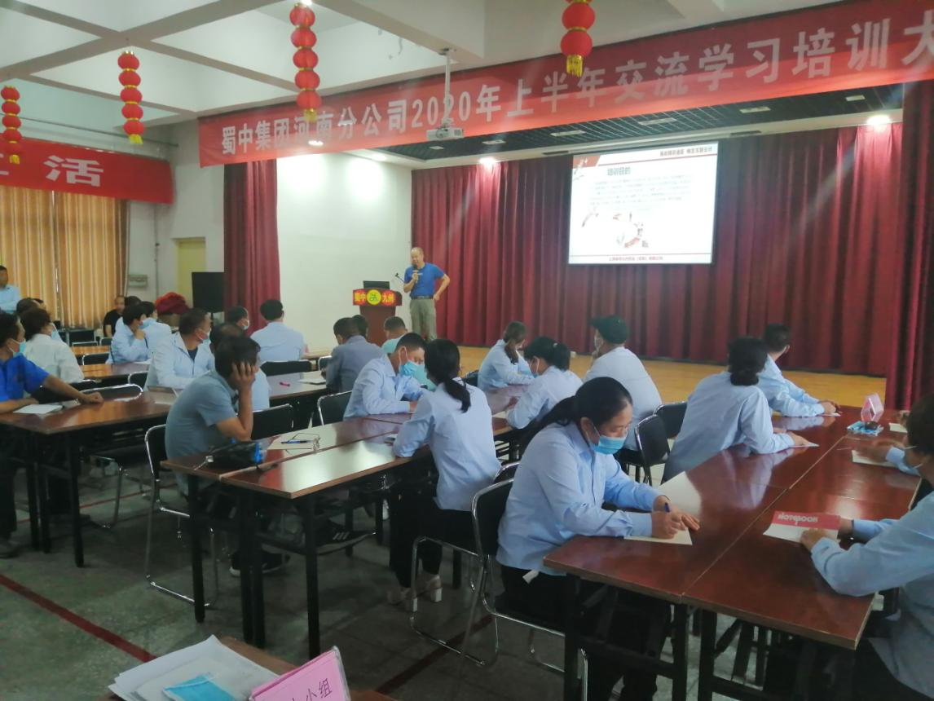
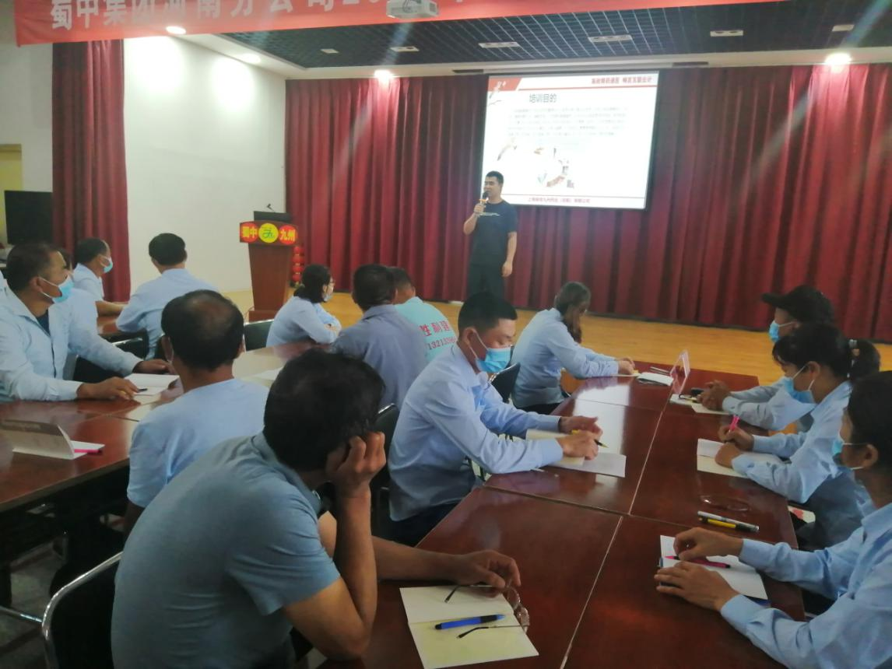
总经理安双军对参训员工发表讲话：欢迎大家参加本次为期三天的系统培训，学习是一个人成长和提高的必要条件，穷不学穷不尽、富不学富不长，希望大家珍惜本次宝贵的学习机会，认真学习、不断提高。通过学习提升自己的能力和水平，通过学习提高自己的职位和待遇，安总要求大家在学习过程中要全神贯注和全身心投入，要将学习要点记在纸上、记在心中并运用到工作中去，通过培训提高大家的整体水平，促进公司更好更快的发展。
培训会上，各位讲师通过PPT课件形式对药品相关法律法规进行讲解，药品的生产工艺规范也进行了认真的说明。

本次培训通过小组积分形式进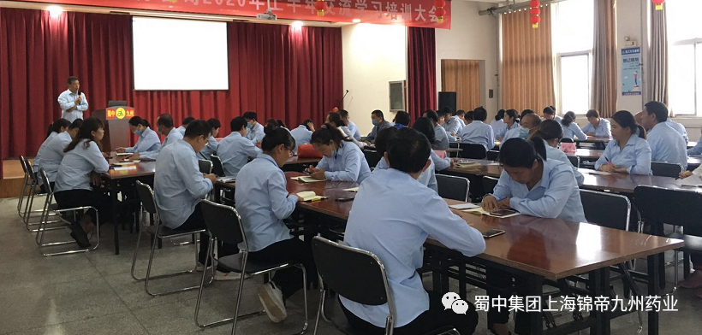行，通过各小组之间的知识点抢答、理论基础PK等形式，既活跃了培训现场的整体氛围，也让整个培训变得丰富多彩，通过这样的形式，大家互相交流，互相监督，共同进步。
培训结束后，公司副总经理刘艾敏对此次合成车间培训情况发表总结，并对培训过程存在的不足进行了分析，她告诉大家一定要学以致用，把本次的培训学到的理论知识充分用于岗位实际工作中去，并希望合成车间的业绩在大家的共同努力下能够蒸蒸日上。
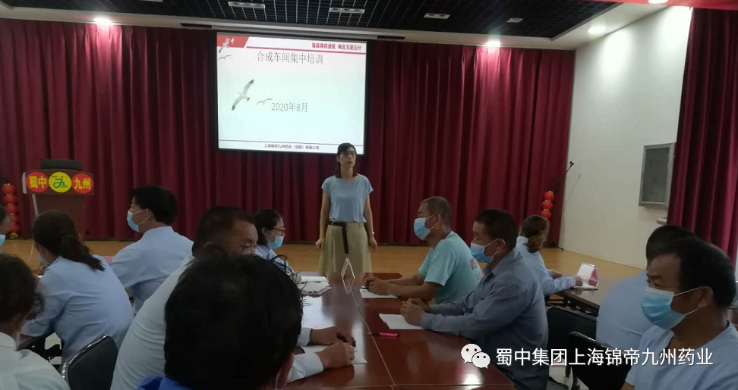
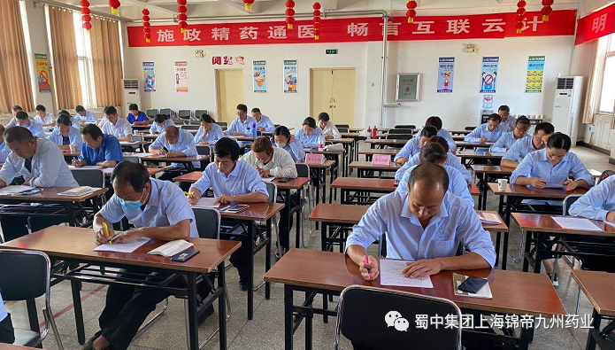
培训后的考试，一人一桌。每张卷子，承载的不仅仅是收获，还有付出。考试结束后，公司副总经理刘艾敏向参加此次培训的优秀学员颁发奖品，并鼓励他们再接再厉，再创辉煌。

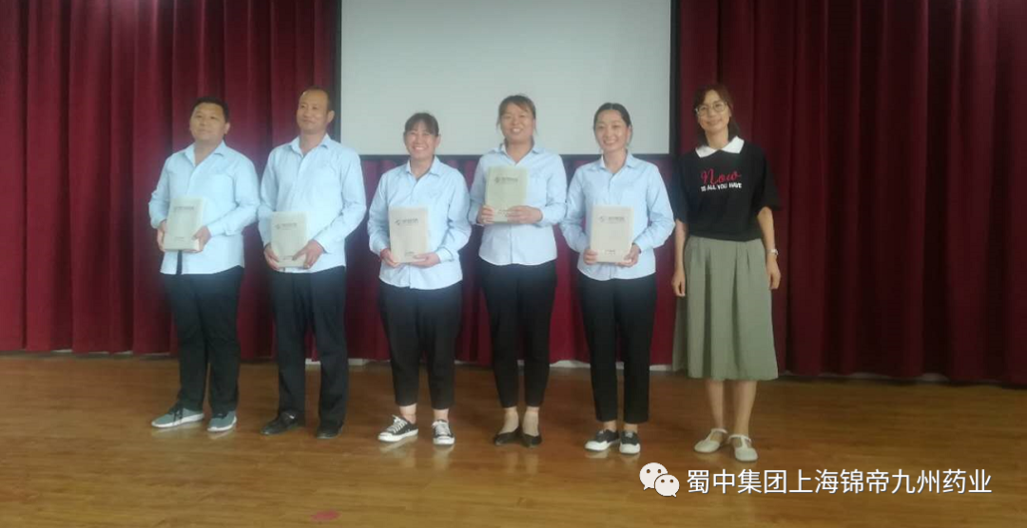
通过此次车间培训会的召开，整体提升了员工对生产工艺、岗位SOP及产品质量的认知，同时加强员工对产品质量的责任意识，树立以质量为先、以规范为荣的理念。善学善用善创新，知已知势知行动。通过一次次的培训，相信员工的能力和水平会不断提高，生产和经营管理也会更加规范，蜀中集团九州药业的明天一定会更美好!
公司人劳处：马晨阳
